SKRAĆENI ZAPISNIK SJEDNICE UPRAVNOG VIJEĆA
AGENCIJE ZA ODGOJ I OBRAZOVANJE
19. sjednica
Datum, vrijeme i mjesto održavanja |  | 16. prosinca 2020. godine u 10:00 sati  online
Nazočni |  | predsjednica Upravnog vijeća Sanja Horvatić, mag. paed. soc.  članovi Upravnog vijeća:  doc. dr. sc. Vesna Budinski  doc. dr. sc. Goran Hajdin  Katarina Grgec, prof.  Branimir Mihalinec, prof.  Vladimira Brezak, prof.  Ostali nazočni:  dr. sc. Dubravka Brezak Stamać, ravnateljica Agencije za odgoj i obrazovanje  Jasna Laura, dipl. iur. – zapisničarka  Mihaela Čuljak, dipl. oec., prisutan tijekom točke 2. Dnevnog reda
Nenazočni |  | članovi Upravnog vijeća:  izv. prof. dr. sc. Ante Nazor
Dnevni red |  | 1. Usvajanje Zapisnika 18. sjednice
 |  | 2.Donošenje Financijskog plana za 2021.godinu s projekcijama za 2022. i 2023.
 |  | 3. Donošenje Programa rada Agencije za odgoj i obrazovanje za 2021. godinu
 |  | 4. Suglasnost na Katalog stručnih skupova u 2021. godini
 |  | 5. Očitovanje Radničkog vijeća na predloženi tekst Pravilnika o radu
 |  | 6. Razno
Tijek sjednice
Točka 1. | Zapisnik 18. sjednice jednoglasno usvojen.
Točka 2. | Jednoglasno se donosi Financijski plan za 2021. godinu s projekcijama za 2022. i 2023. (Prilog 1.)
Točka 3. | Jednoglasno se donosi Program rada Agencije za odgoj i obrazovanje za 2021. godinu. (Prilog 2.)
Točka 4. | Jednoglasno se daje suglasnost na Katalog stručnih skupova u 2021. godini. (Prilog 3.)
Točka 5. | Jednoglasno zaključeno da se primjedbe i prijedlozi uvrste u Pravilnik o radu te dostave Radničkom vijeću.
Točka 6. | Nije bilo rasprave.
Akti doneseni na sjednici

Prilog 1.
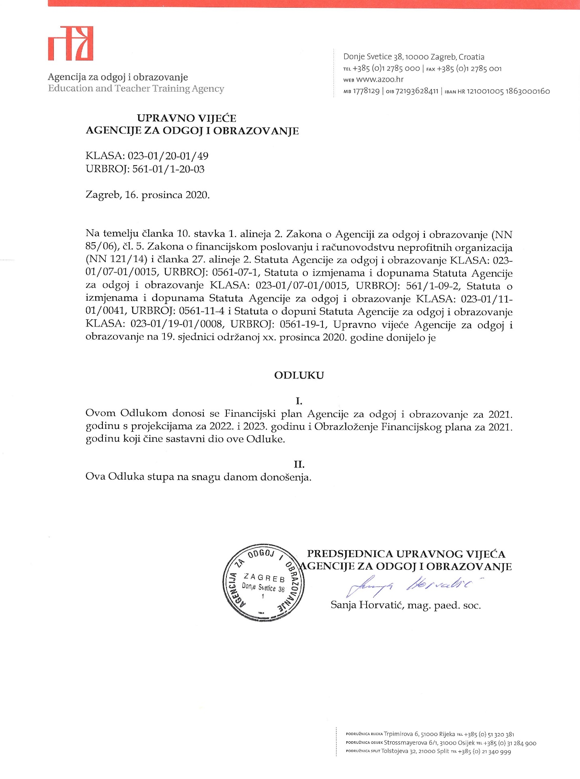
Prilog 2.
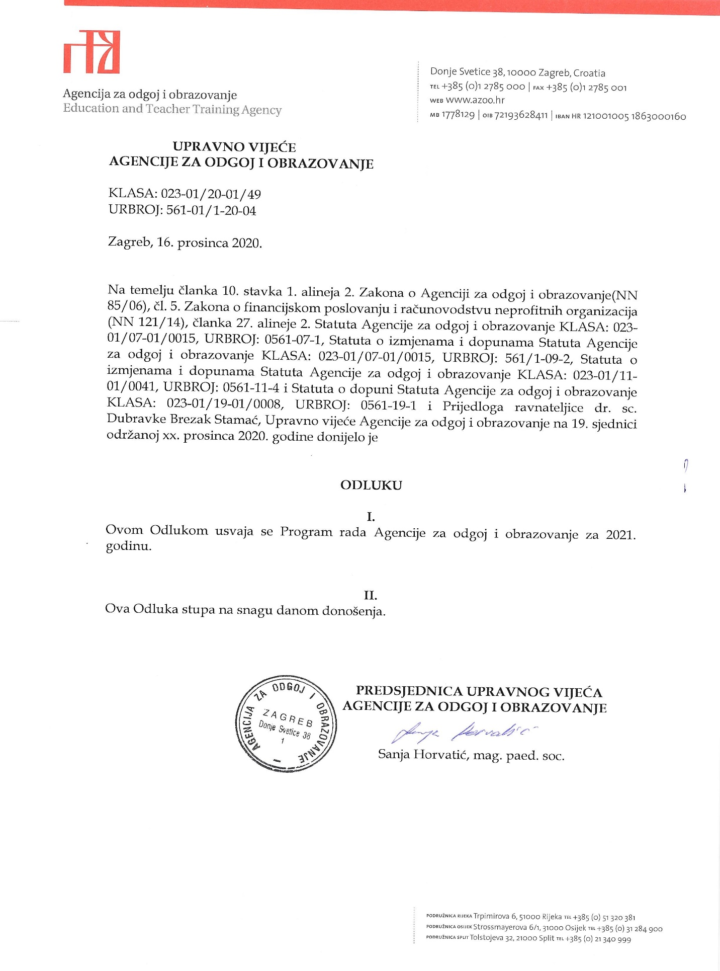
Prilog 3.
